

Rendu interactif de scènes virtuelles

Rapport de projet

Réalisé par :

AJLI Zakaria

Année universitaire 2020-2021

Le but du projet

Le but de ce projet est de réaliser une application avec un rendu interactif en utilisant les principes de l’informatique graphique vue en cours en utilisant la bibliothèque Three.js.

L’objectif était de réaliser un environnement autour du thème de l’eau tout cela en utilisant notre créativité.

La conception

**1.La scène :**

J’ai utilisé Visual studio code pour l’écriture du code source. J’ai d’abord créé un fichier HTML ou j’ai mis toutes les bibliothèques dont j’aurais besoin ainsi que l’intégration du lien de mon fichier JavaScript où se fera la création de la scène.

J’ai commencé par créer une scène avec la fonction de THREE.js qui va nous permettre de créer la scène et c’est cette scène qui va nous permettre d’afficher le résultat j’ai ensuite ajouté une caméra qui sera de type perspectif qui montre la façon dont on verra la scène elle est utilisée pour afficher une scène en 3D.

J’ai ajouté ensuite un renderer qui est un moteur de rendu qui vas designer l’espace ou on va afficher notre résultat

**2.Le plan :**

Concernant le plan j’ai utilisé un objet téléchargé de : free3d.com puis j’ai ajouté une texture de mer qui la suivante.

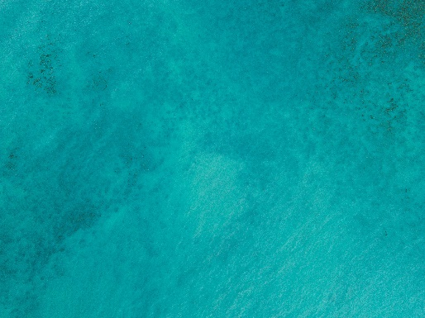 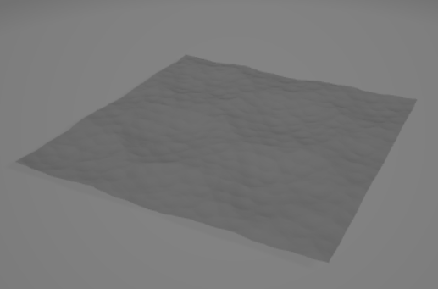

Texture de la mer Objet pour la mer

**3.Création des objets 3D :**

J’ai créé plusieurs objets 3d dans ce projet en s’aidant du site https://free3d.com/fr/ . Puis j’ai téléchargé quelques textures séparément quelques-unes sur google images et je les ai combinés avec les objets.

**1.1. L’ile et le phare de la mer :**

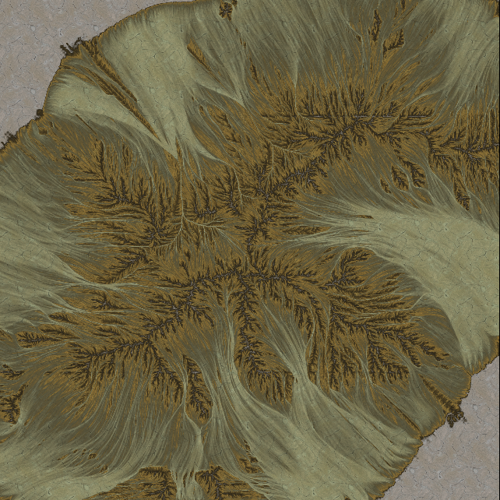

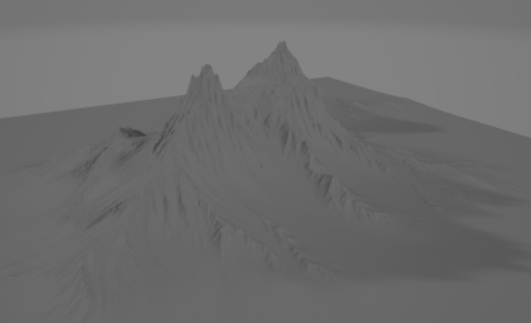

L’Objet utilisé La texture

Combinaison objet/texture :

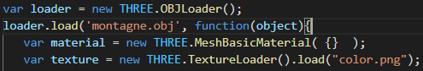

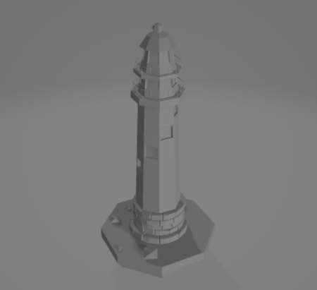 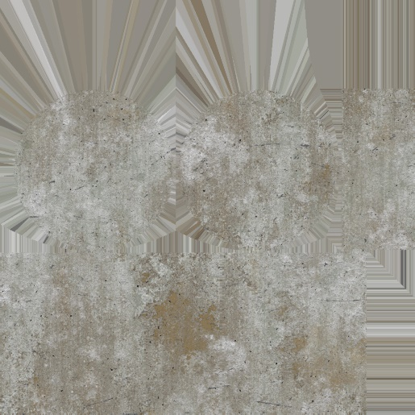

Objet tour Texture tour

**1.2. Le palmier :**

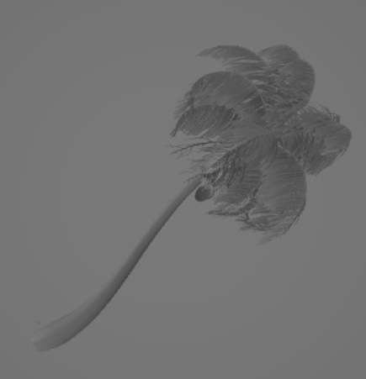 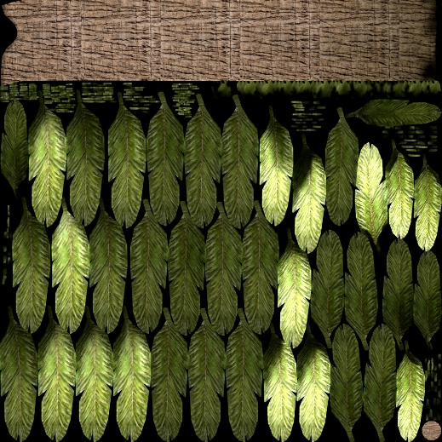

Objet palmier Texture palmier

**1.3. Soleil et la petite ile :**

Pour le soleil et la petite ile j’ai juste implémenté des sphères géométriques puis j’ai ajouté chacune sa texture : le plan de l’ile est sous forme de sphère dans laquelle j’ai ajouté un palmier

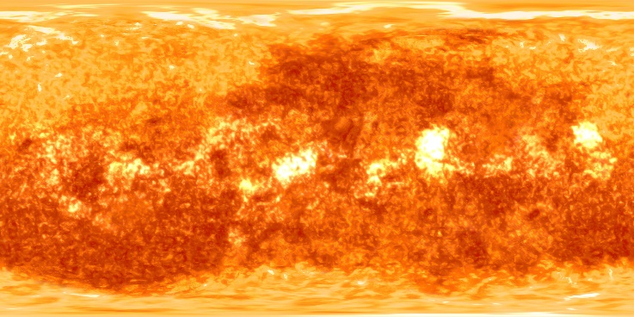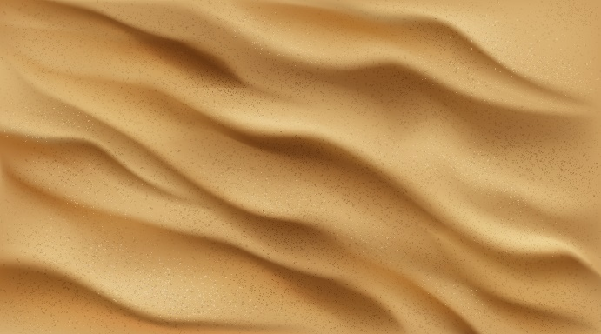

Texture ile Texture soleil

**1.4. Requin, trésors et bateau de pirate :**

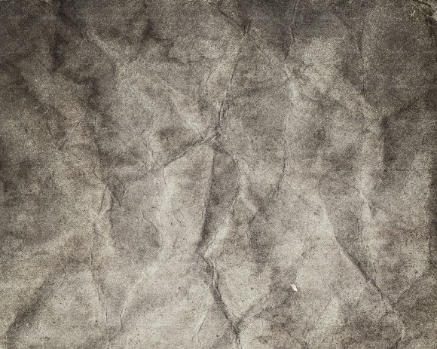

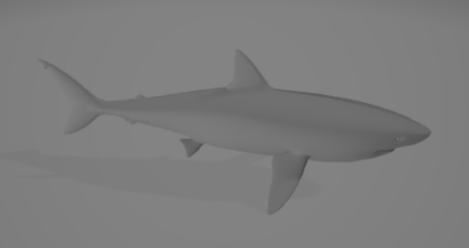

Objet requin Texture requin

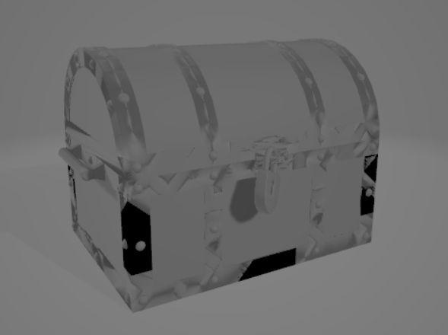

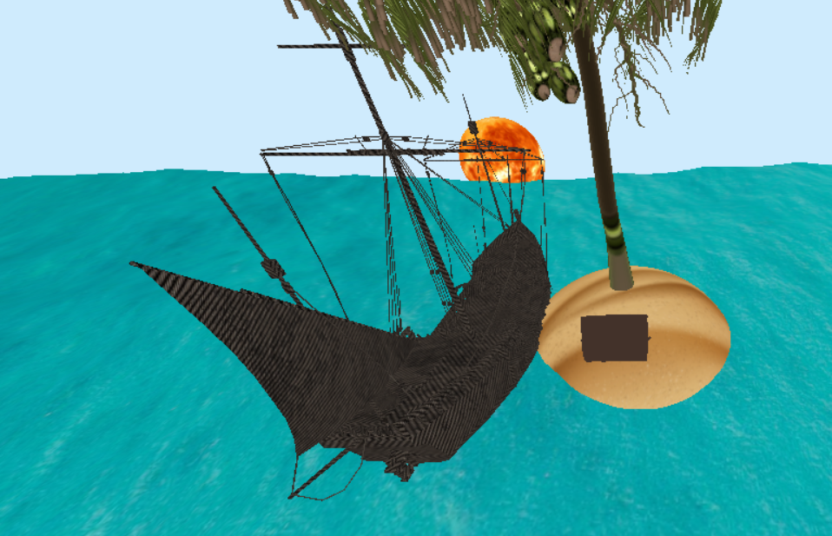

Objet bateau pirate Coffre contenant un trésor

Pour les deux objets j’ai mis la même texture du bois car j’ai trouvé quelques difficultés pour combiner deux textures dans le même objet.

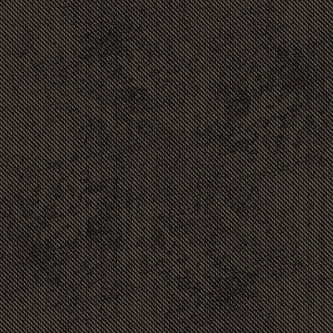

**4.Les méthodes attribués aux objets :**

**La rotation du soleil :**

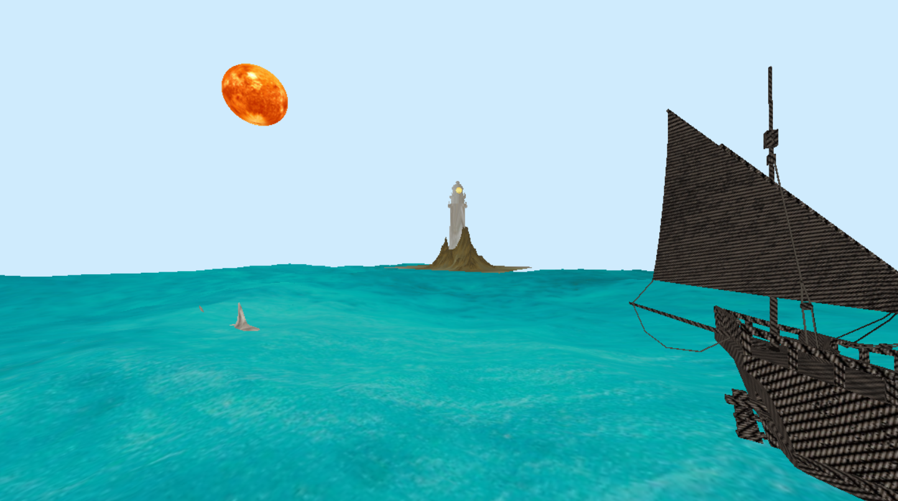

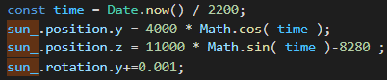

**Les commandes DAT GUI :**

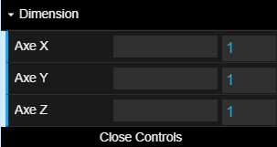

J’ai utilisé le panel des commandes vu en TP afin de gérer les dimension du soleil avec la fonction guiparametre() ;

**Les events Listener pour contrôler le requin :**

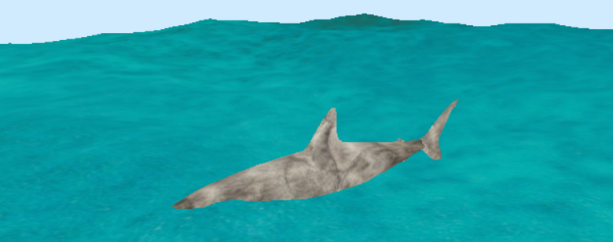

**Le contrôle est comme suite :**

Devant : z

Arrière : s

Gauche : q

Droite : d

Qui consiste ç ce que l’utilisateur appuie sur un bouton dont un évènement est relié à ce bouton-là.

**La rotation d’une lampe au sommet de la tour :**

Cette lampe représente le phare de la tour elle fait une rotation autour d’elle.

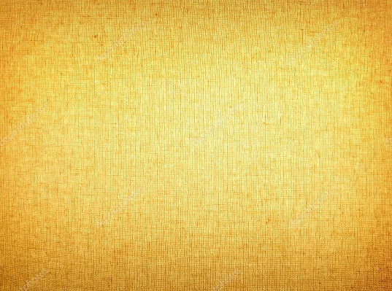

Texture lampe

**Quelques difficultés :**

Durant la réalisation de ce projet j’ai eu quelques difficultés concernant la rotation des objets 3D j’ai pu faire la rotation des formes géométrique avec mais concernant les objets 3D c’était compliqué puisque j’ai essayé de faire la rotation avec le requin mais je n’ai pas réussi, j’ai eu plusieurs idées notamment l’ajout de quelques effets comme la pluie et les orages mais j’ai aussi eu des difficultés à les faire, j’ai ajouté une sphère sur le phare afin qu’elle puisse tourner autour afin d’avoir un effet de lumière mais cela n’as pas marcher .

Webographie

<https://www.turbosquid.com/fr/3d-models/unwrapped-ship-3d-1278443> : Le lien de l’objet bateau.

<https://free3d.com/fr/3d-model/great-white-shark-35497.html> : le lien de l’objet requin

<https://www.turbosquid.com/fr/3d-models/free-coconut-palm-tree-3d-model/21781> : le lien de l’objet palmier

<https://threejs.org/> : Sur lequel j’ai pu m’informer sur les formes géométriques et aussi les textures.